Title Times New Roman 14pt, bold, centered, spacing after 8pt, single line spacing
First Name1 Last Name1ª, First Name2 Last Name2^{b}, First Name3 Last Name3^{b}, First Name4 Last Name4^{c} – Times New Roman 12, align left, spacing after 8 pt, single line spacing
ªAffiliation, Address, Country – Times New Roman 12, align left, spacing after 0pt, single line spacing
^{b}Affiliation, Address, Country
^{c}Affiliation, Address, Country
Corresponding author: First Name last name; email address, spacing after 30 pt, single line spacing
Introduction – left aligned, bold, spacing after 0 pt, line spacing 1.25 pt
Total length of abstract: Up to EIGHT pages w/o figures and tables and references. Margins 1 inch on all sides. Page numbers on all pages, bottom footer, centered, Times new Roman 12 pt.
Lorem ipsum dolor sit amet, consectetur adipiscing elit, sed do eiusmod tempor incididunt ut labore et dolore magna aliqua. Ut enim ad minim veniam, quis nostrud exercitation ullamco laboris nisi ut aliquip ex ea commodo consequat. Duis aute irure dolor in reprehenderit in voluptate velit esse cillum dolore eu fugiat nulla pariatur. Excepteur sint occaecat cupidatat non proident, sunt in culpa qui officia deserunt mollit anim id est laborum. Spacing after 12 pt, line spacing 1.25 pt.
Sed ut perspiciatis unde omnis iste natus error sit voluptatem accusantium doloremque laudantium, totam rem aperiam, eaque ipsa quae ab illo inventore veritatis et quasi architecto beatae vitae dicta sunt explicabo. Nemo enim ipsam voluptatem quia voluptas sit aspernatur aut odit aut fugit, sed quia consequuntur magni dolores eos qui ratione voluptatem sequi nesciunt. Neque porro quisquam est, qui dolorem ipsum quia dolor sit amet, consectetur, adipisci velit, sed quia non numquam eius modi tempora incidunt ut labore et dolore magnam aliquam quaerat voluptatem. Ut enim ad minima veniam, quis nostrum exercitationem ullam corporis suscipit laboriosam, nisi ut aliquid ex ea commodi consequatur? Quis autem vel eum iure reprehenderit qui in ea voluptate velit esse quam nihil molestiae consequatur? Spacing after 12 pt, line spacing 1.25 pt
Methods
Sed ut perspiciatis unde omnis iste natus error sit voluptatem accusantium doloremque laudantium, totam rem aperiam, eaque ipsa quae ab illo inventore veritatis et quasi architecto beatae vitae dicta sunt explicabo. Nemo enim ipsam voluptatem quia voluptas sit aspernatur aut odit aut fugit, sed quia consequuntur magni dolores eos qui ratione voluptatem sequi nesciunt. Neque porro quisquam est, qui dolorem ipsum quia dolor sit amet, consectetur, adipisci velit, sed quia non numquam eius modi tempora incidunt ut labore et dolore magnam aliquam quaerat voluptatem.
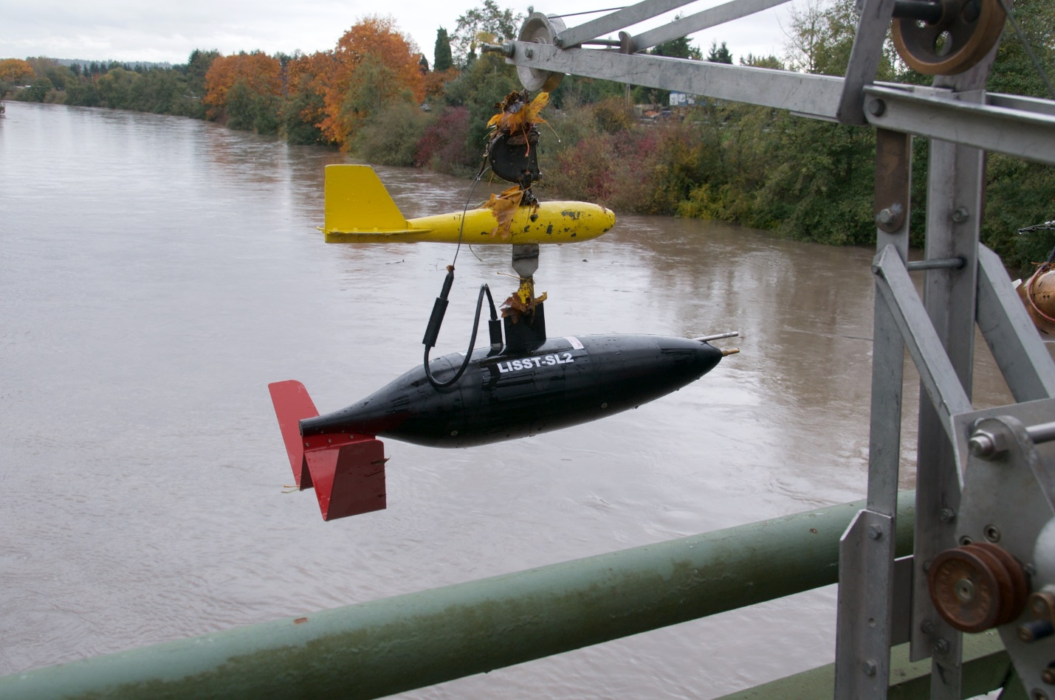
Figure 1. Ttitle for Figure is below. Border is black.
Ut enim ad minima veniam, quis nostrum exercitationem ullam corporis suscipit laboriosam, nisi ut aliquid ex ea commodi consequatur? Quis autem vel eum iure reprehenderit qui in ea voluptate velit esse quam nihil molestiae consequatur, vel illum qui dolorem eum fugiat quo voluptas nulla pariatur? Spacing after 12 pt, line spacing 1.25 pt
Results
Sed ut perspiciatis unde omnis iste natus error sit voluptatem accusantium doloremque laudantium, totam rem aperiam, eaque ipsa quae ab illo inventore veritatis et quasi architecto beatae vitae dicta sunt explicabo. Nemo enim ipsam voluptatem quia voluptas sit aspernatur aut odit aut fugit, sed quia consequuntur magni dolores eos qui ratione voluptatem sequi nesciunt. Neque porro quisquam est, qui dolorem ipsum quia dolor sit amet, consectetur, adipisci velit, sed quia non numquam eius modi tempora incidunt ut labore et dolore magnam aliquam quaerat voluptatem.
Table 1. Title for table 1 is above table.

Ut enim ad minima veniam, quis nostrum exercitationem ullam corporis suscipit laboriosam, nisi ut aliquid ex ea commodi consequatur? Quis autem vel eum iure reprehenderit qui in ea voluptate velit esse quam nihil molestiae consequatur, vel illum qui dolorem eum fugiat quo voluptas nulla pariatur? Spacing after 12 pt, line spacing 1.25 pt
Discussion
Sed ut perspiciatis unde omnis iste natus error sit voluptatem accusantium doloremque laudantium, totam rem aperiam, eaque ipsa quae ab illo inventore veritatis et quasi architecto beatae vitae dicta sunt explicabo. Nemo enim ipsam voluptatem quia voluptas sit aspernatur aut odit aut fugit, sed quia consequuntur magni dolores eos qui ratione voluptatem sequi nesciunt. Neque porro quisquam est, qui dolorem ipsum quia dolor sit amet, consectetur, adipisci velit, sed quia non numquam eius modi tempora incidunt ut labore et dolore magnam aliquam quaerat voluptatem. Ut enim ad minima veniam, quis nostrum exercitationem ullam corporis suscipit laboriosam, nisi ut aliquid ex ea commodi consequatur? Quis autem vel eum iure reprehenderit qui in ea voluptate velit esse quam nihil molestiae consequatur, vel illum qui dolorem eum fugiat quo voluptas nulla pariatur? Spacing after 12 pt, line spacing 1.25 pt
Conclusion
Sed ut perspiciatis unde omnis iste natus error sit voluptatem accusantium doloremque laudantium, totam rem aperiam, eaque ipsa quae ab illo inventore veritatis et quasi architecto beatae vitae dicta sunt explicabo. Nemo enim ipsam voluptatem quia voluptas sit aspernatur aut odit aut fugit, sed quia consequuntur magni dolores eos qui ratione voluptatem sequi nesciunt. Neque porro quisquam est, qui dolorem ipsum quia dolor sit amet, consectetur, adipisci velit, sed quia non numquam eius modi tempora incidunt ut labore et dolore magnam aliquam quaerat voluptatem. Ut enim ad minima veniam, quis nostrum exercitationem ullam corporis suscipit laboriosam, nisi ut aliquid ex ea commodi consequatur? Quis autem vel eum iure reprehenderit qui in ea voluptate velit esse quam nihil molestiae consequatur, vel illum qui dolorem eum fugiat quo voluptas nulla pariatur? Spacing after 12 pt, line spacing 1.25 pt
References
Bunt JAC, Larcombe P, Jago CF (1999) Quantifying the response of optical backscatter devices and transmissometers to variations in suspended particulate matter. Continental Shelf Research 19, 1199‐1220. https://doi.org/10.1016/S0278-4343(99)00018-7 spacing after 6 pt, single line spacing.
Downing J (2006) Twenty‐five years with OBS sensors: The good, the bad, and the ugly. Continental Shelf Research 26, 2299‐2318.
Fettweis M. 2008. Uncertainty of excess density and settling velocity of mud derived from in situ measurements. Estuarine, Coastal and Shelf Science 78, 426‐436.
Fettweis M, Francken F, Van den Eynde D, Verwaest T, Janssens J, Van Lancker V. 2010b. Storm influence on SPM concentrations in a coastal turbidity maximum area with high anthropogenic impact (southern North Sea). Continental Shelf Research 30, 1417‐1427.

